

**股权激励方案设计实战课程**

长期激励•动态优化

股权激励助您企业实现二次腾飞

一、股权激励是什么

**现代企业的竞争，归根结底是人才的竞争！人力资本分享公司发展成果是企业收入分配体系改革的必然方向！**

**企业的核心命题是价值创造与价值分配！股权激励是解决企业价值分配问题的根本性制度！**

**如何稳定企业高管与核心人才？如何通过股权吸引优秀人才？如何奖励创业员工的历史贡献？如何通过股权激发员工更加努力工作？如何把股权激励变成一种金融资源？**

**这些是股权激励关注的核心问题！**

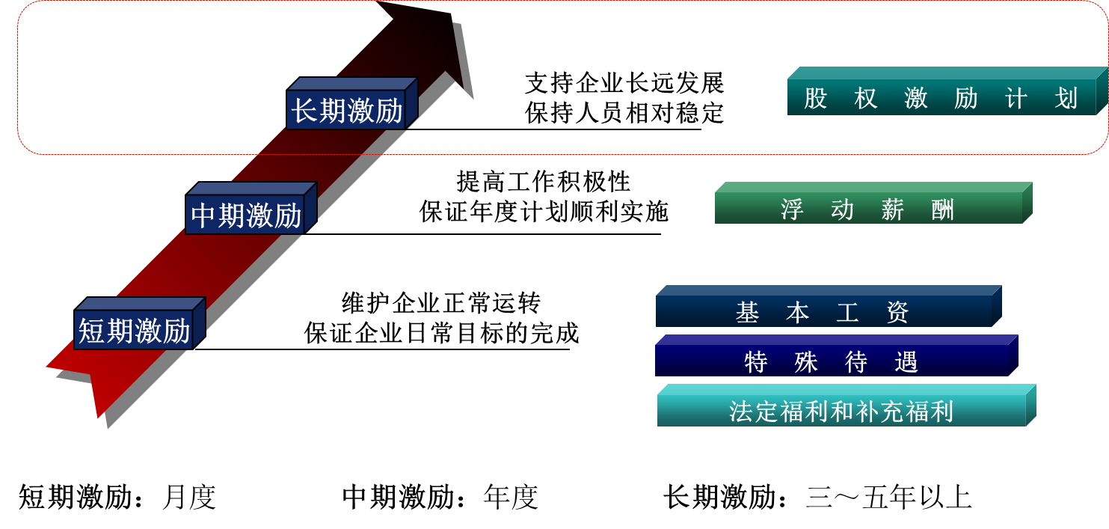企业发展时期，股权激励作为一套长期激励机制，是为企业的长期发展服务。企业危机时期，企业需要做的不仅仅是裁员减薪，更重要的是制度创新，在不增加当前成本的前提下，提高激励的效果，保留优秀人才。

二、股权激励关键命题

股权激励的设计，需要明确其根本的目的是什么，而不能把它作为一种借机揽财的机会，当然也不能把它作为忽悠员工的大饼。企业股权激励方案设计，要解决以下关键命题：

* 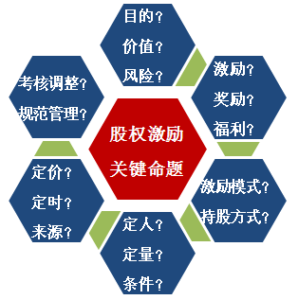**股权激励的目的、价值、风险是什么？**

一般来说，股权激励要与企业文化、战略相一致，老板和员工要充分认识股权激励对自身的价值与风险，要做到收益风险、权利义务对等。

* **股权激励？股权奖励？股权福利？**

一个良好的股权激励方案可以起到有效激励的目的。但是也有一些股权激励，仅仅是对过去创业员工的一种奖励，或者是将工资奖金之外的福利以另一种方式发放给员工。

* **激励模式？持股方式？**

股权激励的模式有实股、虚拟股、期权等多种形式，模式之间可以相互转变演化。员工可以通过自然人、持股公司、合伙企业、信托、代持、工会等多种方式持股。

* **如何定人？定量？定条件？**

股权激励定人、定量和定条件关乎到公平性、激励效果等核心问题。不公平会使得股权激励失败甚至反作用。股权数量过少，起不到激励效果，过多，可能导致激励过度。

* **如何定价、定时间及确定股份资金来源？**

要对公司价值进行合理定价，要对人力资本进行有效评估。要确定好股份及资金的来源。

* **如何进行后续的考核调整？如何进行股权管理？**

应当综合考虑以公司业绩和个人业绩相结合的考核调整方式。在企业内部，要建立科学的聘用、晋升、考核、淘汰等人力资源体系。

三、股权激励方案设计实战课程介绍

【课程对象】

企业股东、董事长、总经理、核心高层管理者等；企业董事会秘书、财务总监、人力资源部总监、公司法律顾问等；其他想了解股权激励的相关人员。

【课程特色】

* **授课方式——**精品小班教学，咨询式培训，独立深入的一对一资深咨询师辅导交流；
* **授课内容——**实操、实练教学，华为、温氏等股权激励成功企业案例深入剖析。
* **讲师特点——**丰富的实战经验，曾参与多个企业改制、IPO、投融资、股权激励项目，近5年操作过近50个民营企业、上市公司股权激励项目的股权管理实战专家。
* **持续服务——**广阔的学习交流平台，微咨询、资本会、资本杂志、强大的后援咨询团队，为您解决实操中的难点问题。
* **独家特色1——**长期激励，动态优化的激励理念，帮助企业推进人才体系新陈代谢。
* **独家特色2——**将股权激励与人力资源体系进行有效结合，回归激励的本质。
* **独家特色3——**华扬独立研发的科学、合理的定人、定量、定价模型，帮助企业更好的进行股权分配。

【课程收益】

* 全方位解读分析股权激励的本质、价值及风险；
* 帮助企业家熟知不同的股权激励方式的原理、方法，了解其优点及缺点；
* 将各种灵活激励方式运用于不同行业/阶段/激励目的/企业文化的企业；
* 6D模型科学、合理的确定股权激励实操中的定人/量/价格/时间等核心问题；
* 股权激励方案设计及实施过程的可能碰到的重要问题分析提示；
* 股权激励中涉及的财税、股本设计、融资及IPO、公司治理等要点分析。

|  |  |
| --- | --- |
| 第一模块：股权激励概论   1. **什么是股权激励** 2. **股权激励的价值** 3. **股权激励核心内涵** 4. **股权激励的智慧、原则** 5. **股权激励成功的关键因素** 6. **与股权激励相关的理论知识**   第二模块：长期动态优化股权激励模型   1. **股权结构动态模型** 2. **激励模式动态模型** 3. **激励对象动态模型** 4. **激励数量动态模型** 5. **股权价格动态模型** 6. **收益机制动态模型** 7. **进入退出动态模型** | 第三模块：股权激励模式   1. **实股模式** 2. **虚拟股模式** 3. **期权、期股模式** 4. **拟挂牌/拟上市股权激励** 5. **已挂牌/已上市股权激励**   第四模块：股权结构设计   1. **股权整体布局** 2. **股权机构设计** 3. **创业期公司股权结构设计** 4. **成长期公司股权结构设计** 5. **拟上市/拟挂牌公司股权结构**   第五模块：上市/挂牌后股权激励   1. **限制性股票（实股）** 2. **股票期权（期权）** 3. **股票增值权（虚拟股）** 4. **业绩股票（期权+实股）** 5. **员工持股计划** 6. **挂牌公司股票来源** |

【课程设置】

|  |  |
| --- | --- |
| 第六模块：配套分配体系设计   1. **企业价值分配体系框架** 2. **组织架构梳理** 3. **岗位价值评估** 4. **职能等级体系设计** 5. **宽带薪酬体系设计** 6. **奖金制度设计** 7. **绩效管理体系**   第七模块：股权激励方案设计六大要素   1. **定人—如何确定激励对象** 2. **定量—如何确定激励数量** 3. **定价—如何确定授予价格** 4. **定条件—确定考核/退出条件** 5. **定时间—把握好各个时间点** 6. **定来源—股份及资金来源** | 第八模块：股权激励整体规划   1. **股去激励实施中的价值逻辑** 2. **操作层面对股权激励再认知** 3. **股权激励老板关心主要问题** 4. **股权激励落地实施五大阶段**   第九模块：股权激励落地实施   1. **操作要做好哪些准备** 2. **如何进行尽职调查** 3. **如何进行股权激励方案设计** 4. **落地实施流程、方法、工具**   第十模块：股权管理与价值巩固   1. **三会运作体系与股权管理** 2. **如何对股权进行动态管理** 3. **锁定期安排与股份退出处理** 4. **股权及股东的身份价值巩固** |

四、华扬资本股权激励实战经验

华扬团队在长期为企业提供上市、股权激励等资本项目服务过程中发现，绝大多数的股权激励培训和咨询都侧重于在人力资源层面上进行设计，却忽视了股权激励本质的重要性。

企业人力资本价值的评估和转换，是企业最难解决的问题。华扬资本凭借多年的股权激励培训与咨询实践经验，通过灵活的持股模式、科学的定量模型、有效的考核体系、动态的激励方式，帮助企业设计系统而有效的股权激励方案。

股权本身是一种金融资源，他能为企业的长远发展带来各种价值。华扬“股权激励”培训与咨询从股权价值管理高度，将股权激励与资本运营有效的对接融合，取得更好激励效果。

【首席专家讲师】 胡春（华扬资本高级合伙人、股权激励专家）

华扬资本“长期动态优化股权激励模型”专家组成员、《资本》杂志撰稿人

【从业经验】

历任：某大型家电集团连锁项目大区督导、某连锁咨询机构高级咨询师。丰富的企业管理咨询、培训经验，对股权激励有深刻理解和认知，主持和参与过多家企业的股权激励咨询项目；尤其擅长在股权激励项目中结合企业实际情况，寻找企业与员工、激励与约束的平衡点，所参与项目客户满意度达到100%

讲授股权激励课程超过100场，授课风格深入浅出、幽默风趣，既有理论高度，又有实操案例，深受学员好评

股权激励咨询案例

|  |  |  |  |
| --- | --- | --- | --- |
| **（一）典型上市公司** | | | |
| **证券代码** | **企业名称** | **上市时间** | **所属行业** |
| 000014 | 沙河股份 | 92年 | 房地产 |
| 002291 | 星期六鞋业 | 09年9月3日 | 女鞋 |
| 002325 | 洪涛股份 | 09年12月22日 | 建材、装饰 |
| 002316 | 键桥通讯 | 09年12月9日 | 通讯、数字视频 |
| 002421 | 达实智能 | 10年6月4日 | 电子信息、安防 |
| 300186 | 大华农 | 11年3月9日 | 医药、兽药 |
| 002584 | 西陇化工 | 11年6月2日 | 化学试剂 |
| 002618 | 丹邦科技 | 11年9月20日 | 电子元器件、PCB |

|  |  |
| --- | --- |
| **（二）非上市公司** | |
| **典型制造企业** | **典型连锁服务企业：** |
| 恒业国际（安防产品） | 上一回转寿司（餐饮连锁） |
| 贵州科特林水泥有限公司（水泥） | 湖北汉海拍卖有限公司（拍卖） |
| 广东松林香料有限公司（化学产品） | 湖北尚一特酒店管理公司（酒店连锁） |
| 东莞大宝化工制品有限公司（油漆产品） | 广州美亚国际旅行社有限公司（商旅服务） |
| 江苏科行环境工程技术有限公司（环保设备） | 深圳乐恩特教育科技公司（教育培训连锁） |
| 东莞市智高化学原料有限公司（化学产品） | 成都可为科技发展有限公司（北斗时钟系统） |
| **典型集团性企业** | 广州市短平快眼镜有限公司（眼镜销售连锁） |
| 湖南晟通集团（铝产业） | **典型高科技企业** |
| 遂宁天润房地产开发有限公司（房地产业） | 重庆时珍阁药房（医药销售连锁） |
| 福建海新集团（食品产业） | 深圳科卫泰实业有限公司（高科技产品） |
| 深圳市维业装饰集团（装饰产业） | 天津松正电动汽车股份公司（新能源汽车） |
| * **典型拟上市企业：** | **典型人才密集型企业** |
| 四川恒泰食品有限公司（食品消费类） | 深圳经理人传媒有限公司（新闻传媒） |
| 深圳佳捷物流有限公司（第三方物流） | 深圳浪尖设计有限公司（工业设计） |
| 深圳市国显科技有限公司（电子元器件） | 重庆中联信息技术有限公司（医疗软件研发） |
| 重庆多普泰制药有限公司（医药生产销售） |  |
| 广东天波信息技术股份有限公司（通信产品） |  |

五、报名须知

**课程时间**：3月13日-3月14日 2天1晚（周六、周日）

**课程学费：**1人4800元 2人及以上统一9折

1. 第一步：预报名，填写报名表。

联系主办方索取报名表，填写报名表回传以作登记；

②第二步：发送入学通知书。

主办方核对名单以后，给学员发送入学通知书，告知详细安排；

③第三步：办理缴费，安排行程。

按照入学通知书要求按时办理交费，主办方联系确定学员行程安排；

④第四步：按时参加课程。 请携带入学通知书按时到授课现场。

